Жил старичок со старушкой, и жили они в большой бедности. Всех животов у них только и было, что петух и собака, да и тех они плохо кормили. Вот собака и говорит петуху:
– Давай, брат Петька, уйдем в лес: здесь нам житье плохое.
– Уйдем, – говорит петух, – хуже не будет.
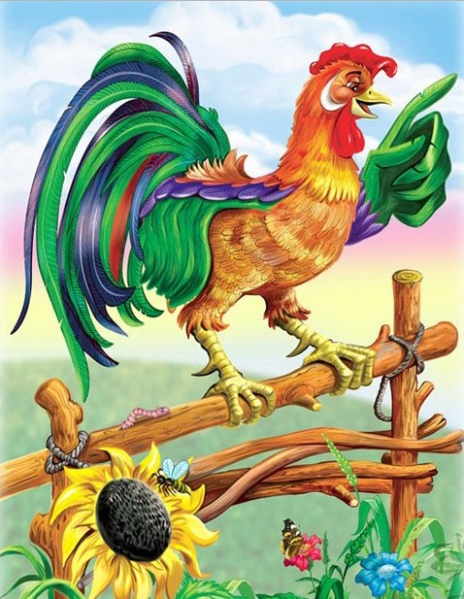
Вот и пошли они куда глаза глядят; пробродили целый день; стало смеркаться – пора на ночлег приставать. Сошли они с дороги в лес и выбрали большое дуплистое дерево. Петух взлетел на сук, собака залезла в дупло, и – заснули.
Утром, только что заря стала заниматься, петух и закричал:
– Ку-ку-ре-ку!
Услыхала петуха лиса; захотелось ей петушьим мясом полакомиться. Вот она подошла к дереву и стала петуха расхваливать:
– Вот петух так петух! Такой птицы я никогда не видывала: и перышки-то какие красивые, и гребень-то какой красный, и голос-то какой звонкий! Слети ко мне, красавчик.
– А за каким делом? – спрашивает петух.
– Пойдем ко мне в гости: у меня сегодня новоселье, и про тебя много горошку припасено.
– Хорошо, – говорит петух, – только мне одному идти никак нельзя: со мной товарищ.
«Вот какое счастье привалило! – подумала лиса. – Вместо одного петуха будет два».
– Где же твой товарищ? – спрашивает она. – Я и его в гости позову.
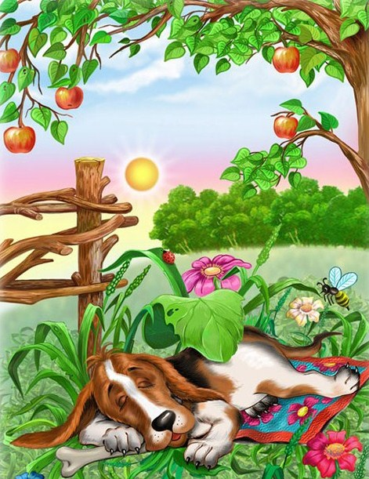
– Там, в дупле ночует, – отвечает петух.
Лиса кинулась в дупло, а собака ее за морду – цап!.. Поймала и разорвала лису.

